五年级数学上册
《三角形面积》必考易错题

一、填空。
1、两个完全一样的三角形一定能拼成一个（平行四边形）。
2、三角形的面积 =（底×高÷2）。用字母表示为（S=ah÷2）。
3、一个平行四边形的面积是42平方米，与它等底等高的三角形的面积是（21）平方米。
4、一个直角三角形的两条直角边分别是9cm和12cm，斜边长15cm，这个三角形的面积是（54）平方厘米。

二、计算下列三角形的面积。(单位: cm）
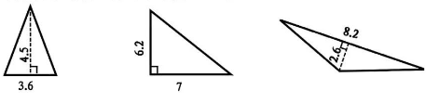

3.6×4.5÷2=8.1（cm²）
7×6.2÷2=21.7（cm²）
8.2×2.6÷2=10.66（cm²）
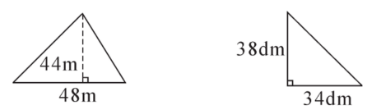

44x48+2=1056(m²） 38x34+2=646(dm²）

五年级数学上册
《三角形面积》必考易错题

三、判断。
1、等底等高的两个三角形，面积相等。 （√）
2、两个面积相等的三角形一定能拼成一个平行四边形。 （×）3、三角形的面积等于平行四边形面积的一半。 （×）
4、同底等高的三角形，形状不一定相同，但面积一定相等。（√）

四、解决问题
1、有一块三角形的玉米地，底是48米，高是底的1.5倍，如果每平方米可收玉米5.5千克，这块玉米地一共可以收玉米多少千克?
48×1.5=72（米）
48×72÷2=1728（平方米）
1728×5.5=9504（千克）
答：这块玉米地一共可以收玉米9504千克。

2、一块三角形铁皮，它的底是8dm， 高是6dm. 这种铁皮每平方分米重2.5千克，这块铁皮重多少千克?
8×6÷2=24（dm²）
24×2.5=60（千克）
答：这块铁皮重60千克。

五年级数学上册
《三角形面积》必考易错题

3、一块三角形草地，面积是47.5平方米，高是9.5米。它的底是多少米?
47.5×2=95（平方米）
95÷9.5=10（米）
答：它的底是10米。

4、一块三角形麦地,底长120米,高是底的2倍,这块麦地的面积是多少平方米?
120x2=240(米)
120x240+2=14400(平方米)
答:这块麦地的面积是14400平方米。

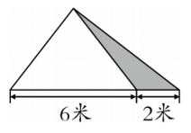
5、一个三角形的底边长6米，如果底边延长2米，那么面积就增加了2平方米。原三角形的面积是多少平方米?
三角形的高:
2x2÷2=2(米)
原三角形的面积:
6x2÷2=6(平方米)
答:原三角形的面积是6平方米。

